**Chức năng thẩm định báo cáo hàng ngày**

Đối với người dùng có quyền thẩm định

Bước 1 : Trên Menu chọn Báo cáo, hiện giao diện báo cáo có cột chức năng thẩm định

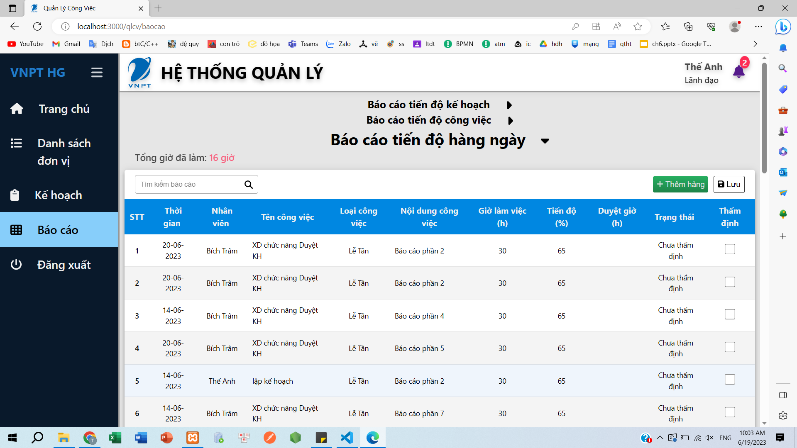

Bước 2: Duyệt giờ( giữ nguyên hoặc nhập vào số giờ)

| STT | Trường | Bắt buộc | Định dạng | Mô tả | Kết quả |
| --- | --- | --- | --- | --- | --- |
| 1 | Duyệt giờ | có | integer | giờ làm việc không trống, mặc định bằng số giờ làm việc  giờ làm việc >0  giờ làm việc không chứa ký tự đặc biệt  giờ làm việc không chứa ký tự hoa, thường | Hiển thị lỗi ô nhập giờ làm việc "giờ làm việc không trống"  Nếu số giờ làm việc <0 hiển thị lỗi ô nhập giờ làm việc "giờ làm việc không âm  Nếu giờ làm việc chứa ký tự đặc biệt hiển thị lỗi ô nhập giờ làm việc "giờ làm việc không chứa ký tự đặc biệt"  Nếu giờ làm việc chứa ký tự hoa, thường hiển thị lỗi ô nhập giờ làm việc "giờ làm việc không chứa ký tự hoa, thường" |

Bước 3: Chọn các checkbox ở các dòng công việc cần thẩm định

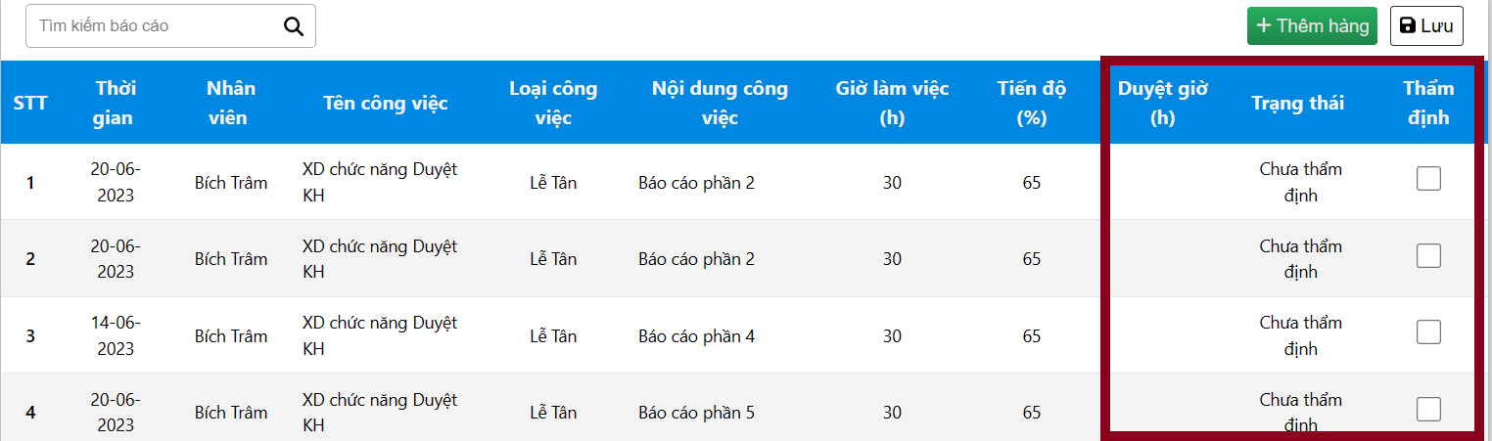

Bước 4: nhấn Lưu để lưu lại công việc đã thẩm định, tình trạng chuyển sang đã thẩm định